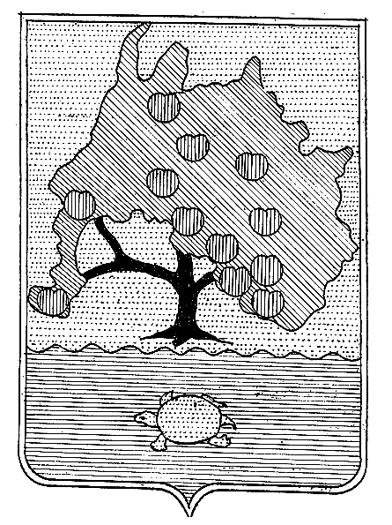

АСТРАХАНСКАЯ ОБЛАСТЬ
ФИНАНСОВОЕ УПРАВЛЕНИЕ МУНИЦИПАЛЬНОГО
ОБРАЗОВАНИЯ «ПРИВОЛЖСКИЙ РАЙОН»

ОТЧЕТ за 2019 год

от 23.01.2020 года

Финансовое управление муниципального образования «Приволжский район» информирует о проведении проверок на 01.01.2020 года.

1.В соответствии части 2 статьи 269 Бюджетного кодекса Российской Федерации «Полномочия органов внутреннего государственного (муниципального) финансового контроля по осуществлению внутреннего государственного (муниципального) финансового контроля» проведены проверки, согласно Плану проверок на 2019 год, утвержденного Приказом финансового управления от 14.12.2018 года № 161 «Об утверждении Плана проверки по внутреннему муниципальному финансовому контролю в сфере бюджетных правоотношений на 2019 год».

Выявлены следующие нарушения:

1.1. Нарушение п.п.9 п.1, п.п.8 п.2, п.п.1 п.2 Порядка к Постановлению администрации муниципального образования «Приволжский район» от 30.11.2016 года № 1290 «Об утверждении порядка составления и утверждении Плана финансово-хозяйственной деятельности муниципальных бюджетных и автономных учреждений муниципального образования «Приволжский район».

1.2. Нарушение п.2, п.19 Приказа Министерства финансов РФ от 28.07.2010 № 81н «О требованиях к плану финансово-хозяйственной деятельности государственного (муниципального) учреждения».

1.3. Нарушение п.п.6 п.3.3. ст.32 Федерального закона от 12.01.1996 года № 7-ФЗ «О некоммерческих организациях».

1.4. Нарушение п.15 Приказа Минфина РФ от 21 июля 2011 г. N 86н «Порядок предоставления информации государственным (муниципальным) учреждением, ее размещения на официальном сайте в сети интернет и ведения указанного сайта».

1.5. Нарушение п.2.3.2. Соглашения «О порядке и условиях предоставления субсидий на иные цели.
1.6. Нарушение использования бюджетных средств в части уплаты налогов в срок.

2. В соответствии с частью 3,8,9 статьи 99 Федерального закона от 05.04.2013 № 44-ФЗ «О контрактной системе в сфере закупок товаров, работ и услуг для обеспечения государственных и муниципальных нужд» выявлено:
2.1. Нарушение части 1 статьи 30 Федерального закона 44-ФЗ ФЗ «О контрактной системе в сфере закупок товаров, работ, услуг для обеспечения государственных и муниципальных нужд», постановления Правительства РФ от 17 марта 2015 г. N 238 «О порядке подготовки отчета об объеме закупок у субъектов малого предпринимательства и социально ориентированных некоммерческих организаций, его размещения в единой информационной системе и внесении изменения в Положение о Межведомственной комиссии по отбору инвестиционных проектов, российских кредитных организаций и международных финансовых организаций для участия в Программе поддержки инвестиционных проектов, реализуемых на территории Российской Федерации на основе проектного финансирования».

3. В соответствии с частью 5 статьи 99 Федерального закона от 05.04.2013 № 44-ФЗ «О контрактной системе в сфере закупок товаров, работ и услуг для обеспечения государственных и муниципальных нужд» в финансовое управление муниципального образования «Приволжский район» проверки проводились по мере поступления документов на контроль. В течении года проверено 423 записи по объектам контроля.

Начальник финансового управления И.Ч.Исламгазиева

